**编译配置 VTK64位和ITK64位以及Qt64位**

**汪雄 2017/07/19**

1. Qt选64位的，默认安装就行

本次选的Qt64位的版本是：qt-windows-opensource-5.2.0-beta1-msvc2012_opengl-x86_64-offline.exe

此次默认安装的路径是

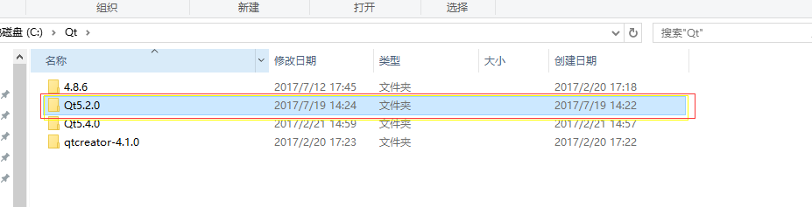

1. 编译VTK64位（参考http://www.cnblogs.com/luckystar-67/p/3663745.html）

用Cmake编译选用

configure：选择msvc 12 win64（我的机器是win10 64）

（此处用的版本是VTK7.1.1库）

（此处是摘自网友分享的安装笔记）

务必勾选shared libs和VTK_Group_QT,

务必重设：CMAKE_PREFIX_PATH：C:/Program Files (x86)/Windows Kits/8.0/Lib/win8/um/x64

或者在 QT安装路径下找到，Qt5GuiConfigExtras.cmake，文件的最开始添加一句

set(CMAKE_LIBRARY_PATH "C:\\Program Files (x86)\\Windows Kits\\8.0\\Lib\\win8\\um\\x64")

在Cmake选项中注意：

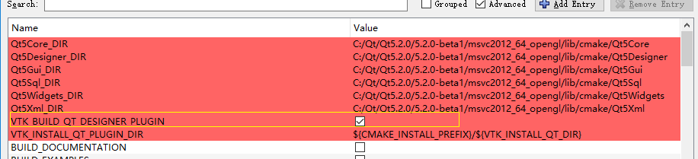

**把 VTK_BUILD_QT_DESIGNER_PLUGIN的这个勾去掉，否则Cmake会出问题**

1. VS2012编译报错（版本的问题，改用7.0.0版本的就没有问题了）

编译Project vtkRenderingCore时报错

VTK7.1.1编译后的结果，报错

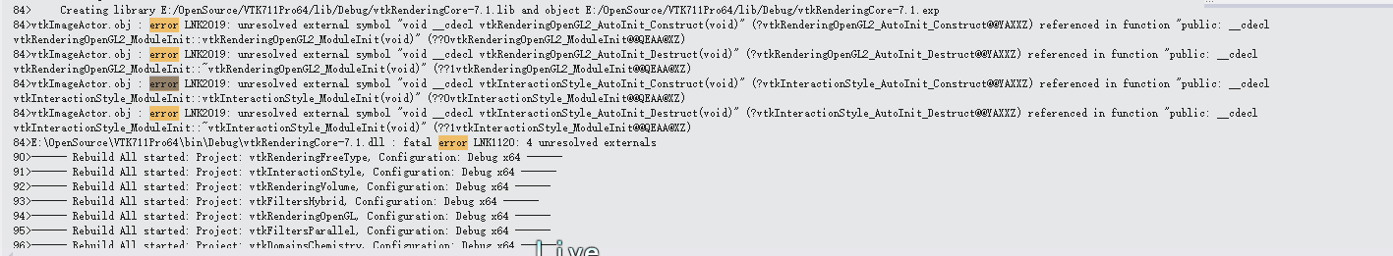

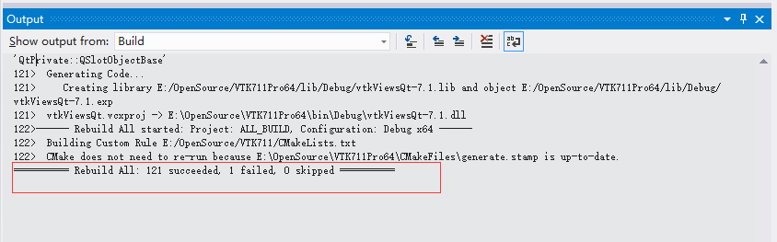

VTK7.0.0编译后，成功了

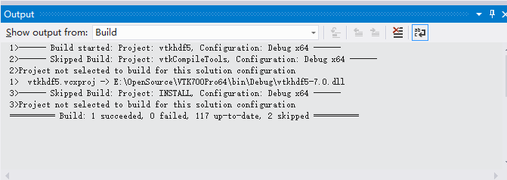

1. ITK64位编译（库版本 ITK4.11）
2. 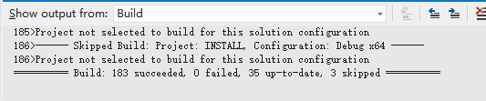

配置VTK7.1.1出现OpenGL2错误，重新卸载安装Qt5.4，后在编译就成功了

